Seminários 1: Expectativas

16 dezembro 2020

## Objetivo

Saber um pouco sobre os expectativas e recursos que alunos matriculados em Seminários 1 podem acessar atualmente. As respostas servem para informar o desenvolvimento de aulas remotos efetivos.

Para isso fizemos sete perguntas aos alunos sobre seus expectativas e os recursos disponíveis

## Achados principais

* A baixa taxa de respostas é preocupante. Mostrando que a maioria da turma matriculada em Seminários 1 não tem acesso e/ou interesse em participando ativamente com ensino remoto durante o calendário acadêmico suplementar.

Dos quais que responderam, podemos afirmar que:-

* A maioria que responderam tem acesso a internet e computador/laptop durante a maioria dos dias da semana. Mas, vamos desenvolver atividades em uma forma que todos podem acessar e participar. Por exemplo, considerando a instabilidade da internet nos não vai apresentar aulas ao vivo prolongadas.
* A maioria que responderam tem familiaridade com aplicativos de [Microsoft Office](https://www.microsoft.com/pt-br/microsoft-365) e/ou [Google workspace (antigo G-suite)](https://workspace.google.com/intl/pt-BR/) (mas não com aplicativos/ferramentas de [LibreOffice](https://pt-br.libreoffice.org/) ).
* A grande maioria que responderam assistirem videos online durante a semana.

## Resultados

Seguindo os princípios de transparência e [reprodutibilidade](https://book.fosteropenscience.eu/pt/02IntroducaoaCienciaAberta/04Investigacao_reprodutivel_e_analise_de_dados.html) segue as analises e resultados obtidos do questionário: “Aulas remotas efetivas?”. O questionnario foi disponibilizado na SIGAA entre 3 de Novembro 2020 e 14 de Dezembro 2020.

Objetivo não é de apresentar detalhes sobre os cálculos/métodos estatísticas ou os funções no [R](https://cran.r-project.org/).

### Pacotes

Deve Instalar os pacotes necessários antes de começar:

install.packages(c("plyr","tidyverse", "readxl", "tidytext", "tm","wordcloud2"))

Carregar pacotes:

library(plyr)  
library(tidyverse)  
library(readxl)  
library(tidytext)  
library(tm)  
library(wordcloud2)

### 1) Carregar arquivos com dados.

#### 1.1) Carregar dados (arquivo do Excel)

Você deve obter o arquivo de Excel “quest01.xlsx” disponivel no SIGAA. Dentro do arquivo as respostas obtidas estão apresentadas (em uma forma anônima).

Agora avisar R sobre onde ficar o arquivo. O código abaixo vai abrir uma nova janela, e você deve buscar e selecionar o arquivo “quest01.xlsx”:

meuf <- file.choose()

O código abaixo vai carregar os dados e criar um objeto “df1”. Agora temos dados com os resultados obtidos do primeiro questionnairio.

df1 <- readxl::read_excel(meuf)

# olhar conteudo do objecto "df1"  
str(df1)

## tibble [22 x 8] (S3: tbl_df/tbl/data.frame)  
## $ aid : num [1:22] 1 2 3 4 5 6 7 8 9 10 ...  
## $ p01_expect : chr [1:22] NA "Com esta matéria acredito que desenvolverei mais conhecimento sobre as temáticas que envolvem o curso, fazendo "| __truncated__ NA "A minha expectativa é que ao final da disciplina eu esteja mais apta a elaboração e realização da apresentação "| __truncated__ ...  
## $ p02_internet: chr [1:22] NA "raramente" NA "maioria dos dias" ...  
## $ p03_comp : chr [1:22] NA "raramente" NA "sempre" ...  
## $ p04_gsuite : chr [1:22] NA "zero" NA "menos de cinco vezes" ...  
## $ p05_ms : chr [1:22] NA "zero" NA "menos de cinco vezes" ...  
## $ p06_vids : chr [1:22] NA "zero" NA "mais de cinco vezes" ...  
## $ p07_lo : chr [1:22] NA "zero" NA "menos de cinco vezes" ...

Como primeira atividade do curso, fizemos sete perguntas aos alunos. Uma seleção das respostas obtidas encontra-se abaixo. De um total de 22 alunos matriculados, 10 (45%) responderam as perguntas.

A primeira pergunta foi “Considerando a situação atual (aulas remotas) e os objetivos da disciplina, quais são as suas expectativas sobre “Seminários 1”? Quais são os aprendizados que seria mais uteis para você?".

As respostas foram variadas tanto na sua completitude quanto nas informações apresentados. Segue três exemplos ilustrativos:

* “Com esta matéria acredito que desenvolverei mais conhecimento sobre as temáticas que envolvem o curso, fazendo com que assim eu tenha uma”luz" para a preparação de meu TCC e até mesmo na minha vida, já que com o período de crise que estamos vivendo, eu fiquei totalmente improdutiva em todos os sentidos acadêmicos e sociais."
* “A minha expectativa é que ao final da disciplina eu esteja mais apta a elaboração e realização da apresentação de trabalhos científicos, monografia, palestras, etc. Espero que as minhas dúvidas sejam sanadas e desde forma eu possa realizar o melhor de minha capacidade.”
* “Não sei o que esperar porém espero adquirir conhecimentos ao final da disciplina.”

### 2) Wordcloud

Segue uma imagem composta por palavras usadas nas respostas, onde o tamanho de cada palavra indica sua frequência (ou importância relativa).

#Codigo para obter um wordcloud  
dfunt <- unnest_tokens(df1, word, p01_expect)  
#dwords <- c("que", "de", "a", "e", "nao", "do","eu", "minha", "meu",  
# "possa", "posso","sei", "eh", "na", "me", "ele", "ela",   
 # "pre", "nas", "nos", "vez", "cada", "um", "uma", "ateh",   
# "so", "ser")  
awords <- c("agora","so", "se", "sei","nao", "ateh", "pre", "vez", "ateh", "soh",   
 "ser","creio", "sera", "serah","cada", "eh", "real", 1:20, "forma",  
 "posso", "possa", "é", "etc", "ja", "tal", "que", "desde", "acerca",   
 "aulas", "espero", "trás", "quê", "ter", "nessa", "parece", "assim",   
 "expectativas")  
dwords <- tm::stopwords("portuguese")  
swords <- unique(c(awords, dwords))  
selsw <- which(dfunt$word %in% swords)  
dfunt <- dfunt[-selsw, ]  
dfunt <- dfunt %>%  
 count(word, sort = TRUE, name="freq")

Agora podemos visualizar as palavras mais comuns…..



### 3) Recursos

Agora sobre disponibilidade e uso de recursos.

Olhamos três grupos distintos; todos importantes para aulas remotas. Primeiro, sobre uso de internet e computadores, segundo sobre grupos de aplicativas e por ultimo videos online.

#### 3.1) Acesso de internet e computador/laptop

Segue as respostas para a perguntas “Você tem acesso a internet estável e segura?” e “Você tem acesso a um computador e/ou laptop?”. As respostas incluir uma das alternativas: não sei, nunca, raramente, maioria dos dias, sempre.

# Codigo para Grupo 1: uso de internet e computador/laptop   
# Organizar dados para fazer as figuras  
nrep <- length(which(!is.na(df1$`p01_expect`)))  
  
dfeq<- pivot_longer(df1[, c('aid','p02_internet', 'p03_comp')], !aid, names_to = "recursos", values_to = "resposta")  
   
dfeq$recursos <- factor(dfeq$recursos)  
levels(dfeq$recursos) <- c("internet", "computador/laptop")  
#table(dfeq$resposta)  
dfeq$respostaf <- factor(dfeq$resposta,   
 levels = c("raramente",   
 "maioria dos dias", "sempre"))  
#Obter resumo com proproçao e contagem  
seleq <- which(!is.na(dfeq$resposta))   
dfeq_sum <- plyr::ddply(dfeq[seleq, ], .(recursos, respostaf), summarise,   
 count_eq = length(respostaf),  
 prop_eq = length(respostaf) / nrep   
 )  
#Grafico  
ggplot(dfeq_sum, aes(x = respostaf, y = prop_eq, fill=respostaf)) +  
 geom_col(colour="black") +  
 scale_y_continuous(labels=scales::percent) +  
 facet_wrap(~recursos) +  
 labs(x = NULL, y = "Respostas (%)") +   
 scale_fill_brewer(palette = "Greens") +  
 theme(legend.position = "none") +  
 theme(axis.text.x = element_text(angle = 45, vjust = 1, hjust=1))

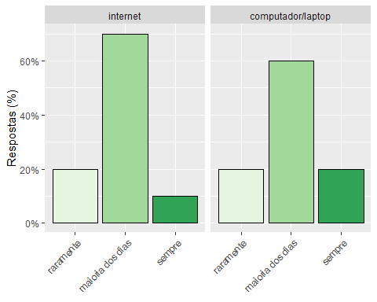

#### 3.2) Uso de aplicativos de “escritório” / “produtividade”

Segue as respostas para as três perguntas “Quantas vezes por semana você use aplicativos” : G-suite, Microsoft Office e LibreOffice. As respostas incluir uma das alternativas: Nunca ouvir falar ; zero ; menos de cinco vezes; mais de cinco vezes.

# Grupo 2: aplicativos  
# Organizar dados para fazer as figuras  
dfap <- pivot_longer(df1[, c('aid','p04_gsuite', 'p05_ms','p07_lo')], !aid, names_to = "recursos", values_to = "resposta")  
  
dfap$recursos <- factor(dfap$recursos)  
levels(dfap$recursos) <- c("G-suite", "Microsoft Office", "LibreOffice")  
  
#table(dfap$resposta) # need to check how many of the possible levels  
dfap$respostaf <- factor(dfap$resposta,   
 levels = c("nunca ouvir falar", "zero",   
 "menos de cinco vezes", "mais de cinco vezes")   
)  
#Resumo com contagem e proporçao  
selap <- which(!is.na(dfap$resposta))   
dfap_sum <- plyr::ddply(dfap[selap, ], .(recursos, respostaf), summarise,   
 count_ap = length(respostaf),  
 prop_ap = length(respostaf) / nrep   
 )  
  
#Grafico  
ggplot(dfap_sum, aes(x = respostaf, y = prop_ap, fill=respostaf)) +  
 geom_col(color="black") +  
 scale_y_continuous(labels=scales::percent) +  
 facet_wrap(~recursos) +  
 labs(x = NULL, y = "Respostas (%)") +   
 scale_fill_brewer(palette = "Greens") +  
 theme(legend.position = "none") +  
 theme(axis.text.x = element_text(angle = 45, vjust = 1, hjust=1))

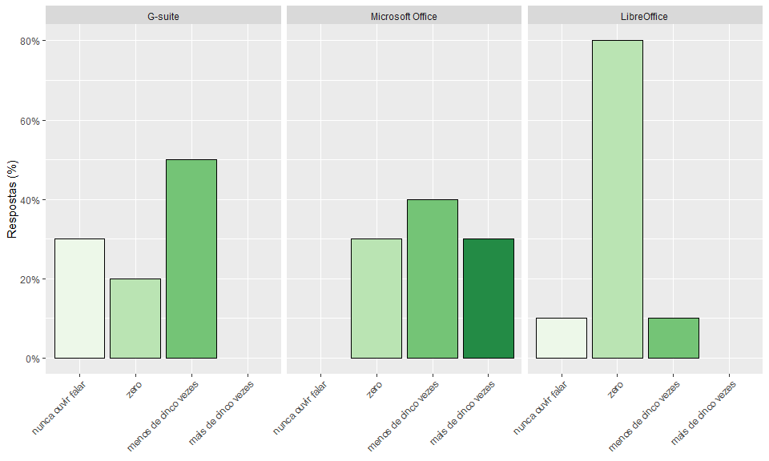

#### 3.3) Videos online

Segue as respostas para a pergunta “Quantas vezes por semana você visualizar vídeos online?”.

# Grupo 3: videos  
# Organizar dados para fazer as figuras  
dfvid <- pivot_longer(df1[, c('aid','p06_vids')], !aid, names_to = "recursos", values_to = "resposta")  
  
dfvid$recursos <- factor(dfvid$recursos)  
levels(dfvid$recursos) <- c("Videos online")  
  
#table(dfvid$resposta) # need to check how many of the possible levels  
dfvid$respostaf <- factor(dfvid$resposta,   
 levels = c("zero",   
 "menos de cinco vezes", "mais de cinco vezes")   
)  
  
# resumo com contagem e proporçao  
selvid <- which(!is.na(dfvid$resposta))   
dfvid_sum <- plyr::ddply(dfvid[selvid, ], .(recursos, respostaf), summarise,   
 count_vid = length(respostaf),  
 prop_vid = length(respostaf) / nrep   
 )  
  
#Grafico  
ggplot(dfvid_sum, aes(x = respostaf, y = prop_vid, fill=respostaf)) +  
 geom_col(colour="black") +  
 scale_y_continuous(labels=scales::percent) +  
 facet_wrap(~recursos) +   
 scale_fill_brewer(palette = "Greens") +  
 theme(legend.position = "none") +  
 labs(x = NULL, y = "Respostas (%)")

